**ПРИРОДА И ЧЕЛОВЕК**

ПЛАН

Введение.

1. Природа открыла человеку тайны мироздания.

2. Природа – источник экономической деятельности человека.

3. Образы природы в геральдике.

Заключение: глобальные проблемы взаимодействия человека и природы.

**Введение**

природа и человек едины…

Человек есть величайшее творение природы. Он вышел из животного мира в ходе многолетней эволюции. Природа научила его трудиться, думать, производить, видеть прекрасное, наблюдать и постигать мир. Человек не стал бы человеком без природы.

К сожалению, современный человек стал забывать об этом, он сокращает сферу естественного и расширяет сферу искусственного, разрушает природу, загрязняет ее и не бережет.

**Целью** данной работы является рассмотрение тесной взаимосвязи человека и природы и доказательство того, что без природы человек не смог бы достичь даже самой малой доли того, что он сейчас умеет делать.

**1. Природа открыла человеку тайны мироздания**

Природа таит много загадок, это непрочитанная книга мудрости, и только самый внимательный читатель сможет увидеть и постичь ее тайны.

– Почему идет дождь?

– Почему гремит гром?

– Почему дует ветер?

– Почему была удачная охота?

Вот некоторые из вопросов, которые человечество стало задавать себе с самых ранних времен своего существования.

Вначале люди не могли на них ответить, поэтому они создали мир богов, которые, на их взгляд, строго следили за ними, могли помочь им или, наоборот, наказать за какие-то проступки.

Во многих религиях мира человек обожествлял природу. Первобытные люди имели защиту – тотемы, которым они приносили жертвы, и всегда это были животные, покровители их рода, что подтверждает связь человека и природы. Люди даже не до конца отделяли себя от животных, наделяя тотемом, предком зверей.

В Индии были священными такие животные, как корова, слон, обезьяны.

В Египте это были кошки, орлы, крокодилы, жуки-скарабеи. Египтяне создали полубогов-полулюдей. Глядя на египетские фрески, мы видим изображения богов, у которых человеческое тело и голова животного (сфинкс, Осирис, Исида и т. д.).

Религия – это тоже своеобразное творение природы, так как первоначально человек обожествлял именно природу.

Постигая законы мира, человек создавал первые науки. Одной из древнейших была астрология. Человек смотрел в звездное небо и хотел получить ответ: что же его ждет в будущем?

Звездное небо было «заселено» человеком теми животными, которых он видел вокруг себя в природе.

Многие из названий созвездий – это названия земных животных (Райская птица, Орел, Овен, Жираф, Рак, Гончие псы, Большой пес, Кит, Ворон, Хамелеон, Голубь, Лебедь, Дельфин, Рыбы, Большая и Малая медведицы, Конь, Ящерица, Олень и т. д.).

**Звездное небо**

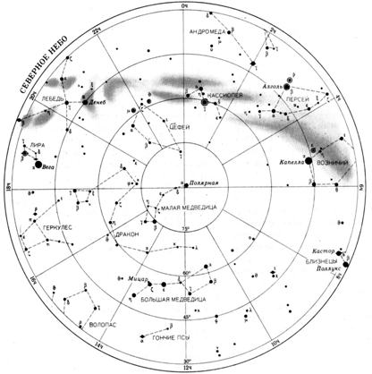

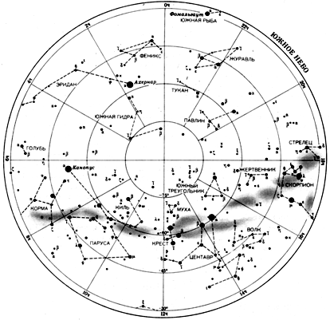

Вспомним названия некоторых знаков зодиака: Рыбы, Овен, Лев, Рак, Телец, Скорпион. Восточные гороскопы полностью основываются на стихиях природы и объектах природы. Существуют цветочный гороскоп, гороскоп деревьев и т. д. Таким образом, наука астрология соединила мир научного с миром природным.

Природа подарила человечеству много наук, одной из них, например, является фармакология. Но еще до появления этой науки древние люди лечились при помощи трав и растений: ромашкой – от воспаления; мятой, солодкой, корнем алтея – от кашля, корнем валерианы – от нервного расстройства; липой и малиной – от жара; медвежьими ушками, укропом – при заболеваниях почек и т. д.

Первые антибиотики появились тоже благодаря природе, являясь продуктом жизнедеятельности плесневых грибов. Именно при помощи них человек одолел множество заболеваний, которые раньше были смертельными для человека.

Таким образом, природа – это лекарь и целитель для человека.

Природа научила человека видеть красоту. И первобытный человек брал в руки уголек от костра и рисовал опять же природные объекты, окружавшие его в повседневной жизни. Это были чаще всего те животные, на которых охотился человек. Вначале это были графические рисунки, похожие на те, которые рисуют дети в детском саду, но с течением времени появилась г р а ф и к а – высокое искусство.

Первобытные художники постепенно стали овладевать не только линией, но и цветом. Они стали рисовать теми красками, которые им давала сама природа: известняк – белый цвет, уголь – черный цвет, охра – оттенки желтого, медного, красного. Из гармонии и красоты природного мира вышли, таким образом, графика и живопись, и именно природа, можно сказать, научила человека рисовать.

Услышав, как поет ветер в полом камышовом стебельке, человек создал первую свирель, на которой долгими темными вечерами наигрывал первую в истории человека грустную или, как знать, веселую песню. Значит, и музыку человечество получило только благодаря природе и наблюдательности.

**2. Природа – источник экономической   
деятельности человека**

Экономическая деятельность человека была бы невозможна без природы.

Природа стала для человека главным учителем жизни. Она научила его приспосабливаться к своей изменчивости.

Человек благодаря природе научился выживать в суровых климатических условиях, добывать огонь и шить себе одежду, охотиться, а позже и разводить домашних животных, собирать ягоды и фрукты и обрабатывать землю.

Примеров связи природы и экономической деятельности человека очень много.

Увеличение численности людей на планете Земля стало возможным только тогда, когда человек научился обрабатывать землю.

Первым одомашненным растением стало сорго. Затем люди одомашнили злаки, бобовые, пасленовые, фруктовые культуры и другие ранее дикие растения.

В результате человек превратился из потребителя в производителя, он уже не вел паразитический образ жизни, а научился сам себя обеспечивать пищей.

Когда людей стало много и земли для расселения им не хватало, человеку пришлось научиться пересекать моря и океаны.

Глядя на то, как плавают животные, наблюдая за тем, как плывет соломинка или лист по воде, человек построил первую лодку.

Научившись плавать, люди смогли попасть в отдаленные уголки планеты. В разных частях света были, соответственно, и разные условия, растения, звери, ископаемые, в результате чего возник обмен, то есть торговля.

Таким образом, торговать человека заставило прежде всего природное многообразие.

Природа научила первобытных людей и строительству. Сначала люди занимали пещеры, в которых иногда разыгрывались кровавые драмы, так как кроме человека в пещерах могли жить и дикие животные.

Человеку пришлось научиться самому строить себе жилище. В разных частях света природа давала человеку для строительства опять же разные материалы: в тропиках это были пальмовые ветви, в районах занятия людей скотоводством – коровий помет, в лесистых местностях – деревья, в полярных районах и в северной части Европы – кости мамонтов, в местности с каменистым ландшафтом использовались камень и известняк. Следовательно, именно природа научила человека строительству.

Производство шелка было бы невозможным, если бы древние китайцы не увидели тончайшие нити коконов тутового шелкопряда. Именно благодаря наблюдательности китайцев и наличию такого насекомого, как тутовый шелкопряд, Китай стал известен на весь мир как страна – производитель шелка.

Экономика невозможна без обмена и торговли, а следовательно, и без денег. Долгое время роль денег у древних людей выполняли золото, серебро или другие ценные металлы, деньгами были раковины моллюсков, домашний скот, шкуры пушных зверей, значит, первые деньги человек получил тоже из природы.

Древние финикийцы были известными на весь мир ткачами, и свои ткани они окрашивали природными, стойкими красками. Ученые доказали, что их красители изготовлялись из желёз морского моллюска мурекса. Значит, первые опыты человека с окрашиванием ткани стали возможны тоже благодаря его тесному взаимодействию с природой.

Если бы первобытные люди не увидели, что намокшая глина становится пластичной и податливой, а когда высыхает, то держит свою форму, то не появилось бы такого важного экономического вида деятельности человека, как гончарное дело.

Природа научила человека трудиться, дав ему для этого все необходимые материалы. Экономическое развитие человечества было бы невозможно без природы.

**3. Образы природы в геральдике**

В гербах чаще всего отражаются природные объекты, человек хочет походить на сильных, могучих, быстрых и ловких животных.

Символы многих государств – гербы. Это, как правило, изображения животных. В геральдике каждое животное и растение имеет свое определенное значение.

Д е р е в о – это чаще всего символ жизни и связи времен (прошлого, будущего и настоящего), к о л о с ь я – это символ плодородия, р ы б а – символ богатства и т. д.

В Средние века каждый рыцарь имел свой герб, на котором изображались разные животные. Лев на рыцарских гербах – это символ знатности, м е д в е д ь – приверженность грубой силе. Каждый рыцарь, имея свой герб, как бы предупреждал противника, чего от него ждать.

Долгое время символом России был медведь, который настолько плотно заселял леса, где жили наши предки, что саму Русь стали отождествлять с этим животным, передавая и русским людям повадки этого зверя. Даже существует версия, что название нашего государства происходит от названия этого животного – медведя, а не от варяжского слова «русь».

В годы Ивана Грозного каждая земля имела свою печать и герб, и опять перед нами образы животных: Тверская земля – медведь; Астраханская – пес, волк в короне; Ростовская – птица; Ярославская земля – рыба; Нижегородская земля – лось.

У каждого государства тоже есть свой герб. Например, символом независимой и суверенной России является двуглавый орел – самая свободолюбивая и гордая птица. Не зря человек государственный выбрал именно этот символ как герб своей державы, так как именно этим он выражает свое стремление к независимости. Этот герб появился на Руси благодаря царю Ивану III, который женился на дочери византийского императора Софье, а этот символ был гербом византийского императорского дома. Так и породнились Византия с Россией.

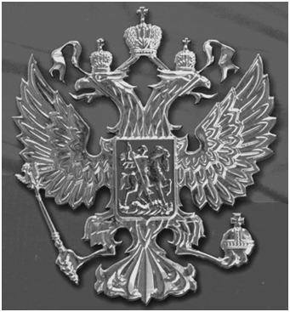

Герб России

А какие интересные, на мой взгляд, английский герб и герб г. Парижа!

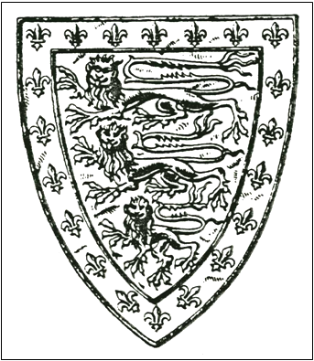

Английский герб

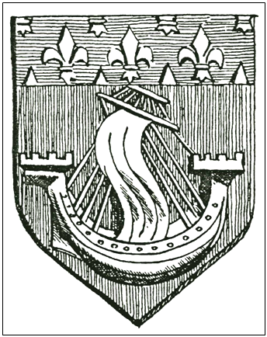

Герб г. Парижа

Но мне сейчас хочется обратить ваше внимание на герб моего родного города Урюпинска. Мы увидим на нем оленя, пронзенного стрелой. Это старинный символ Войска Донского. Олень в данном случае обозначает и свободолюбие казаков, так как олень – это очень гордое животное, и символизирует богатство хоперской природы.

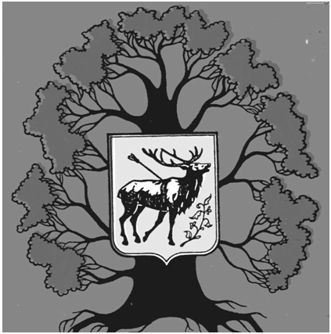

Герб г. Урюпинска

**Заключение: глобальные проблемы   
взаимодействия человека и природы**

Без природы людям жить нельзя.

Что же нужно помнить нам, друзья?

Она научила человека жить,

Строить и орудия мастерить,

Неба звездного загадки разгадать,

Петь, играть и рисовать,

Торговать и производить…

Мы должны ей благодарными за это быть!

А чаще всего вместо благодарности человек разрушает природу. Вымирают животные, исчезают растения, меняется климат, пересыхают реки, разрушаются горы.

Люди не относятся бережно к своей матери-природе. Наверное, они забыли одну мудрость: чтобы нормально функционировать, природе человек не нужен! А вот выживет ли человечество без природы?

Наверное, время покажет, кто победит в этой битве на выживание: природа или человек. Но хочется верить, что люди опомнятся и закончат этот неравный бой, подпишут с природой перемирие и начнут жить в гармонии, не нанося ей вред.

**Литература**

1. *Атлас* Вселенной для детей. Карты планет и звездного неба [Текст]. – М.: Ридерз Дайджест, 2004.

2. *Баландин, Б. Б.* 1001вопрос для очень умных [Текст] / Б. Б. Баландин. – М.: Рипол, 2003.

3. *Мартелл, Х. М.* Древний мир. История человечества от расцвета первых городов до падения Рима [Текст] / Х. М. Мартелл. – М.: Астрель, 2001.

4. *Старинные* гербы российских городов [Текст]. – М.: Наука, 1985.

5. *Только* факты [Текст]: энциклопедия. – М

аудиокниги « Современные технологии обучения в начальной школе» Издательство «УЧИТЕЛЬ»

Геронимо Маликов Александр Луис Мигель (3 класс)